Communiqué de presse

La centrale à béton verticale Liebherr fournit un béton de qualité pour les poids de lestage de grue

⸺

Högerle Betonwerk GmbH a mis en service une nouvelle centrale à béton verticale Betomat

La centrale à béton verticale existante datant de 1987 a été remplacée

Béton de qualité juste à temps pour la production d'éléments préfabriqués

Des bétons exigeants pour des ballasts de grue, de haute qualité

L'entreprise Betonwerk Högerle GmbH à Dietenheim a modernisé sa production d'éléments préfabriqués en béton avec une nouvelle centrale à béton verticale de type Betomat 3-235. Högerle est connu pour la planification et la fabrication d'éléments de Des éléments massifs, des escaliers préfabriqués, des systèmes de caves, des éléments filigranes et des poids de lestage pour les grues de construction Liebherr.

Bad Schussenried (Allemagne), le 6 mars 2024 - La nouvelle centrale à béton pour Högerle est une Betomat 3 - 235. Cette centrale remplace une centrale à béton verticale Liebherr vieille de 36 ans. En 1987, l'entreprise Högerle s'est modernisée et a installé une centrale à béton verticale Betomat de Liebherr. Cette centrale à béton verticale a rendu de très bons services pendant 36 ans. C'est une performance dont nous sommes fiers, a déclaré la directrice générale Michaela Högerle. Il était évident d'acheter la nouvelle centrale à béton à nouveau chez Liebherr. L'exigence était de disposer d'une centrale à béton moderne et fiable, capable de fonctionner toute l'année et d'alimenter l'usine d'éléments préfabriqués qui lui est rattachée. L'ancienne centrale à béton a été démontée et la structure de base en béton existant a pu être réutilisé. La nouvelle centrale à béton peut, au choix, déverser le béton dans le convoyeur à bennes ou dans un camion-malaxeur. Les types et les qualités de béton exigeants sont l'une des caractéristiques les plus importantes dans l'industrie des éléments préfabriqués. C'est pourquoi le malaxeur à cuve annulaire RIM 1.5-D de Liebherr est utilisé. Ce malaxeur fonctionne avec un système à double tourbillon, tous les matériaux et additifs sont homogénéisés rapidement et efficacement. De plus, le malaxeur est commandé par un variateur de fréquence, ce qui signifie que les vitesses de rotation du malaxeur peuvent être modifiées en continu pendant le processus de malaxage et ainsi être adaptées de manière optimale aux recettes de béton.

Des poids de lestage particulièrement exigeants sont fabriqués

Outre les éléments préfabriqués en béton pour la construction, l'entreprise Högerle fabrique également des poids de lestage pour les grues. La fabrication de contrepoids de grue est une discipline particulière qui présente quelques défis. Le poids par unité doit être parfaitement adapté, les tolérances sont étroites. La durabilité doit être garantie pendant des décennies. L'aspect des surfaces visibles doit être lisse, sans inclusions ni autres défauts. Comme les poids de lestage sont sans cesse montés et démonté de la grue ou chargés, une résistance élevée à la fatigue est particulièrement importante. Les moules sont complexes, les indications de poids ou les logos sont coulés en relief. La société Högerle s'est spécialisée dans ce domaine et est depuis de nombreuses années un partenaire fiable de la production de grues Liebherr.

Les données de la centrale à béton verticale

Dans la production de béton, l'accent est surtout mis sur la qualité et moins sur la quantité. Le débit pratique en béton durci, d'environ 75 m³ par heure, est plus que suffisant. La tour de 6,75 mètres de diamètre a un volume de stockage de 235 m³ pour les granulats dans sept compartiments disposés en étoile. L'installation est alimentée par un élévateur à godets galvanisé. Dans la partie ciment, quatre sortes peuvent être stockées pour une capacité totale de 160 tonnes. Les vis d'alimentation en ciment sont commandées par un variateur de fréquence et assurent une plus grande précision de dosage, ce qui permet de réaliser des économies considérables.

Durabilité et équipement

La longévité particulière de l'installation est assurée par des composants de haute qualité ainsi que par une construction en acier presque entièrement galvanisée. Afin de garantir un fonctionnement sans faille pendant les mois d'hiver, l'ensemble de l'installation est isolé, recouvert de tôles de façade plastifiées et équipé d'un chauffage.

L'installation de malaxage a été équipée de nombreuses options supplémentaires à la demande du client : Par exemple, nettoyage du malaxeur à haute pression, commande de l'installation Litronic-MPS III, système de surveillance par caméra, mesure de l'humidité du sable Liebherr Litronic-WMS, systèmes de détection de remplissage des silos, trémie pivotante pour le chargement des camions, sortie des matières sèches (bypass du malaxeur), interconnexion avec les appels béton dans le hall de production. Le mélangeur intensif est équipé de la fonction "mode de nettoyage avec vitesse lente", ce qui rend le nettoyage du mélangeur plus confortable.

À propos de Liebherr-Mischtechnik GmbH

Liebherr-Mischtechnik GmbH est un fabricant et fournisseur mondial de centrales à béton, de pompes à béton et de bétonnières portées de haute qualité. L'entreprise fait partie du groupe Liebherr et a son siège à Bad Schussenried, en Allemagne.

À propos du groupe Groupe Liebherr

Le Groupe Liebherr est une entreprise technologique familiale proposant une gamme de produits très diversifiée. L'entreprise figure parmi les plus grands fabricants mondiaux d’engins de construction. Elle offre également dans de nombreux autres domaines des produits et services haut de gamme axés sur les besoins des utilisateurs. Le Groupe compte aujourd'hui plus de 140 sociétés sur tous les continents. En 2022, il a employé plus de 50 000 personnes et a enregistré un chiffre d'affaires consolidé de plus de 12,5 milliards d'euros. Liebherr a été fondé en 1949 à Kirchdorf an der Iller, dans le sud de l'Allemagne. Depuis, les employés ont pour objectif de convaincre leurs clients par des solutions exigeantes tout en contribuant au progrès technologique.

À propos de la société Högerle Betonwerk GmbH

**La société Josef Högerle Betonwerk GmbH, dont le siège se trouve à Dietenheim sur le** site **Iller entre Ulm et Memmingen, compte parmi les principales usines de béton en Allemagne. Depuis 1905, l'entreprise traditionnelle est gérée par la famille. C'est déjà la troisième génération qui fabrique des produits en béton de haute qualité. Le programme de production comprend** Eléments massifs, escaliers préfabriqués, systèmes de cave, éléments filigranes et poids de lestage. L'entreprise est dirigée avec succès par ses trois filles, Hilde Brugger, Uschi Högerle-Herz et Michaela Högerle.

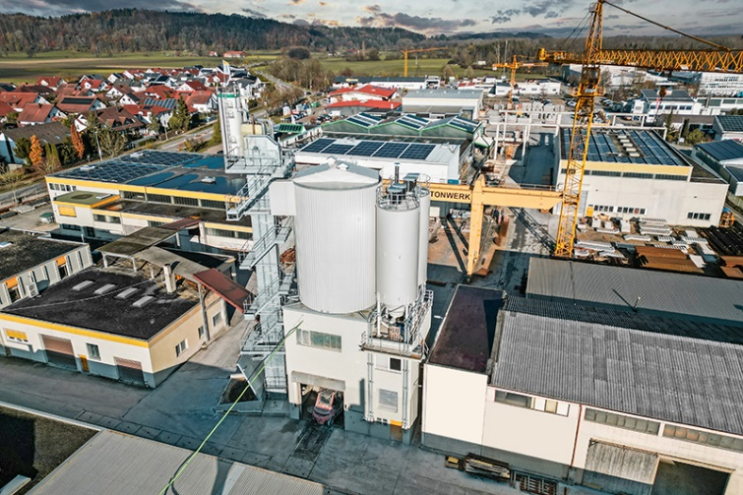Images

liebherr-betomat-hoegerle.jpg  
La centrale à béton Liebherr de type Betomat 3 avec malaxeur à cuve annulaire fournit des types de béton exigeants.

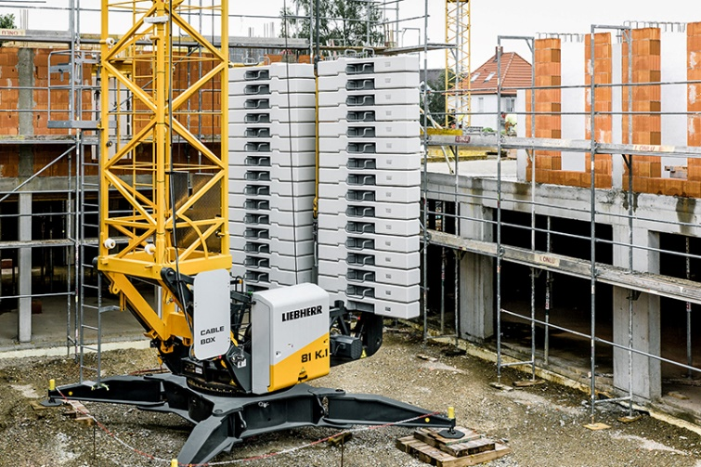

liebherr-kran-ballast.jpg  
Les poids de lestage en action sur les grues de construction Liebherr.

Contact

Klaus Eckert  
Téléphone : +49 7583 949 328  
Courrier électronique : klaus.eckert@liebherr.com

Publié par

Liebherr-Mischtechnik GmbH  
Bad Schussenried / Allemagne  
[www.liebherr.com](http://www.liebherr.com)